

Software Engineering Project:

CeidFlix

**Use-Cases-v0.2**

Διπλάρης Νίκος | ΑΜ: 1064504 | Έτος: 6ο

Μπούσης Νίκος | ΑΜ: 1062661 | Έτος: 6ο

Παπαγεωργίου Δημήτρης | ΑΜ: 1064280 | Έτος: 6ο

Ζαρώνης Ταξιάρχης | ΑΜ: 1067533 | Έτος: 5ο

Πανεπιστήμιο Πατρών, Τμήμα Μηχανικών Η/Υ και Πληροφορικής

Περιεχόμενα

**Use Cases** 3

**1)** **Δημιουργία προφίλ:** 3

**2)** **Επεξεργασία Προφίλ:** 3

**3)** **Αναζήτηση περιεχομένου:** 3

**5)** **Προβολή Περιεχομένου:** 4

**7)** **Αξιολόγηση της ταινίας:** 4

**8)** **Στατιστικά:** 5

**9)** **Προτεινόμενες Ταινίες/Σειρές:** 5

**11)** **Φίλοι:** 6

**12)** **Μηνύματα:** 6

**14)** **Πληρωμή:** 6

**Use case diagram** 8

**Domain Model** 9

# **Use Cases**

## **Δημιουργία προφίλ:**

**1.1** Ο χρήστης εισέρχεται στην εφαρμογή στην “οθόνη σύνδεσης”.

**1.2** Ο χρήστης πατάειστο κουμπί “**sign up”**.

**1.3** Το σύστημα του εμφανίζει την οθόνη εγγραφής.

**1.4** Ο χρήστης εισάγει τα στοιχεία του **όνομα, επίθετο, email, username, διεύθυνση, ημερομηνία γέννησης, κωδικό πρόσβασης και επαλήθευση κωδικού**.

**1.5** Ο χρήστης πατάει το κουμπί “**create account”**

**1.6** Το σύστημα εμφανίζει στον χρήστη την οθόνη **Home Page.**

**1.4.1** Εάν το username που θα εισάγει ο χρήστης χρησιμοποιείται από άλλον εμφανίζεται μήνυμα «δεν είναι διαθέσιμο αυτό το username».

**1.4.2** Εάν ο κωδικόςπρόσβασηςδεν είναι ίδιος με την επαλήθευσή κωδικού πρόσβασης, τότε το σύστημα του εμφανίζει μήνυμα «οι κωδικοί δεν ταυτίζονται».

## **Επεξεργασία Προφίλ:**

**2.1** Ο χρήστης βρίσκεται στην οθόνη “**Home Page”.**

**2.2** Οχρήστης επιλέγει να πατήσει το κουμπί στο επάνω μέρος δεξιά της οθόνης με σύμβολο ένα άτομο.

**2.3** Το σύστημα εμφανίζει την οθόνη με το προφίλ του χρήστη.

**2.4** Ο χρήστης δεν αλλάζει το username του αλλά μόνο τα υπόλοιπα πεδία που θέλει και πατάει save.

**2.5** Το σύστημα αποθηκεύει τις αλλαγές

**2.6** Το σύστημα τον επιστρέφει στην αρχική οθόνη

**2.4.1** Ο χρήστης αλλάζει και το username του

**2.4.2** Το username που καταχώρησε ο χρήστης δεν χρησιμοποιείται από άλλον χρήστη

**2.4.2.1** Εάν το username που θα εισάγει ο χρήστης χρησιμοποιείται από άλλον χρήστη, εμφανίζεται μήνυμα «δεν είναι διαθέσιμο αυτό το username»

**2.4.2.2** Tο σύστημα επιστρέφει τον χρήστη στην οθόνη προφίλ για να εκχωρήσει νέο username

## **Αναζήτηση περιεχομένου:**

**3.1** O χρήστης βρίσκεται στην αρχική οθόνη **“Home Page”**.

**3.2** Ο χρήστης κλικάρει στο “**search bar”.**

**3.3** Το σύστηματουεμφανίζει4 προτεινόμενες ταινίες.

**3.4** Οχρήστης πληκτρολογεί στην μπάρα αναζήτησης κάποιον τίτλο ταινίας ή κάποιο είδος ταινίας

**3.5** Το σύστημα του εμφανίζει τα αποτελέσματα που βρέθηκαν από την βιβλιοθήκη ταινιών.

**3.6** Ο χρήστηςεπιλέγει κάποιο από τα αποτελέσματα και κλικάρει πάνω του.

**3.7** Το σύστημα του εμφανίζει την οθόνη “**Προβολή Περιεχομένου”**.

**3.3.1** Ο χρήστης κλικάρει σε κάποια από αυτές τις ταινίες άμα το επιθυμεί.

**3.3.2** Το σύστημα του εμφανίζει την σελίδα “**Προβολή Περιεχομένου”**

**3.7.1** Εάν το σύστημα δεν βρήκε το σωστό αποτέλεσμα της αναζήτησης του χρήστη από την βιβλιοθήκη ταινιών τότε εμφανίζεται μήνυμα στην οθόνη «δεν βρέθηκε κανένα αποτέλεσμα».

1. **Φίλτρα αναζήτησης**

**4.1** Ο χρήστης βρίσκεται στην οθόνη με τα αποτελέσματα αναζήτησης ταινιών.

**4.2** Ο χρήστης κλικάρει το κουμπί “**φίλτρο”**.

**4.3** Το σύστημα σε ένα παράθυρο του εμφανίζει κάποιες επιλογές να διαλέξει αναμεσά σε σειρές, ταινίες, είδος ταινίας, ανάλογα με την βαθμολογία κλπ

**4.4** Ο χρήστης πατάει το κουμπί “**ΟΚ”**

**4.5** Το σύστημα εμφανίζει όλα τα αποτελέσματα ταινιών σύμφωνα με τις επιλογές φίλτρων που επέλεξε ο χρήστης.

**4.4.1** Εάν ο χρήστης δεν χρειάζεται πλέον τα φίλτρα, πατάει «εκκαθάριση»

**4.4.2** Το σύστημα εμφανίζει ξανά τα αποτελέσματα που είχε πριν ο χρήστης εισάγει κάποιες επιλογές από τα φίλτρα.

**4.5.1** Εάν το σύστημα δεν βρίσκει ταινίες στην βιβλιοθήκη ταινιών με βάση τα φίλτρα που έχει επιλέξει ο χρήστης του εμφανίζει μήνυμα στην οθόνη «δεν βρέθηκε κανένα αποτέλεσμα».

## **Προβολή Περιεχομένου:**

**5.1** Ο χρήστης βρίσκεται στην οθόνη αποτελεσμάτων αναζήτησης.

**5.2** Ο χρήστης κλικάρει πάνω σε μια ταινία ή σειρά.

**5.3** Το σύστημα του εμφανίζει την οθόνη με την **Προβολή Περιεχόμενου.**

**5.4** Κλικάρει στο σύμβολο “**play”**.

**5.5** Το σύστημα φορτώνει την ταινία και αρχίζει την αναπαραγωγή .

**5.6** Ο χρήστης πατάει το κουμπί “**Χ”**.

**5.7** Το σύστημα εμφανίζει την προηγούμενη οθόνη.

**5.3.1** Ο χρήστης πατάει στο σύμβολο “προσθήκη στην WATCHING LIST’’.

**5.3.2** Το σύστημα αποθηκεύει την ταινία στην λίστα παρακολούθησης.

**5.3.3** Εάν η ταινία είναι είδη αποθηκευμένη στην λίστα παρακολούθησης το σύστημα εμφανίζει μήνυμα «η ταινία είναι ήδη αποθηκευμένη στην λίστα παρακολούθησης»

1. **Λίστα Παρακολούθησης:**

**6.1** Ο χρήστης βρίσκεται στην αρχική οθόνη.

**6.2** Ο χρήστης κλικάρει από το **Home Bar** το κουμπί “**WATCHING LIST”**.

**6.3** Το σύστημα του εμφανίζει την οθόνη με την WATCHING LIST.

**6.4** Ο χρήστης κλικάρει πάνω στο κουμπί “φίλτρο**”.**

**6.5** Το σύστημα του εμφανίζει την καρτέλα με τα φίλτρα.

**6.6** Ο χρήστης κλικάρει πάνω σε μια ταινία που έχει αποθηκεύσει.

**6.7** Το σύστημα τον μεταφέρει στην οθόνη Προβολή Περιεχομένου.

**6.6.1** Ο χρήστης πατάει το κουμπί δίπλα από κάθε τίτλο ταινίας με σύμβολο έναν κάδο.

**6.6.2** Το σύστημα αφαιρεί την ταινία από την WATCHING LIST.

## **Αξιολόγηση της ταινίας:**

**7.1** Ο χρήστηςβρίσκεται στην **Προβολή Περιεχομένου.** Από αυτήν την οθόνη o χρήστης έχει πρόσβαση στις αξιολογήσεις της ταινίας που έχουν θέσει οι φίλοι του.

**7.2** Κλίκαρει πάνω σε μια αξιολόγηση.

**7.3** Το σύστημα του εμφανίζει σε ένα μικρό παράθυρο πιο αναλυτικά την βαθμολογία της ταινίας, μαζί με σχόλια που έχει προσθέσει κάποιος άλλος χρήστης.

**7.4** Ο χρήστης πατάει το κουμπί “**add rating”**.

**7.5** Το σύστημα του εμφανίζει σε ένα μικρό παράθυρο να επιλέξει ποσά αστερία θα βάλει στην ταινία και να προσθέσει κάποιο σχόλιο.

**7.6** Ο χρήστης επιλέγει τα αστέρια και γράφει τα σχόλια.

**7.7** Ο χρήστης πατάει το κουμπί “προσθήκη σχολίου”.

**7.8** Το σύστημα του εμφανίζει μήνυμα «επιτυχής προσθήκη σχολίου».

**7.9** Το σύστημα τον επιστρέφει στην προβολή περιεχομένου.

**7.3.1** Ο χρήστης μπορεί να πατήσει Like ή dish like σ αυτή την αξιολόγηση .

**7.6.1** Εάν ο χρήστης δεν προσθέσει κάποιο σχόλιο στην αξιολόγηση του εμφανίζει μήνυμα, «Για να αποθηκευτεί η αξιολόγηση πρέπει να προσθέσετε σχόλιο».

**7.6.2** Το σύστημα τον επιστρέφει στην φόρμα αξιολόγησης**.**

## **Στατιστικά:**

**8.1** Ο χρήστης βρίσκεται στην αρχική οθόνη.

**8.2** Ο χρήστης κλικάρει από το **Home Bar** το κουμπί “**STATISTICS”.**

**8.3** Το σύστημα του εμφανίζει την ταινία με τα στατιστικά.

## **Προτεινόμενες Ταινίες/Σειρές:**

**9.1** Ο χρήστης βρίσκεται στην αρχική οθόνη.

**9.2** Ο χρήστης κλικάρει στο κουμπί “**MOVIES & SERIES SUGGESTIONS”.**

**9.3** Το σύστημα του εμφανίζει3 διαφορετικούς πίνακες με διαφορετικό περιεχόμενο ο καθένας.

**9.4** Ο χρήστης κλικάρει στο σύμβολο με την μορφή βέλους στην κάτω πλευρά κάθε πίνακα.

**9.5** Το σύστημα του ανανεώνει τις ταινίες που έχει αυτός ο πίνακας.

**9.6** Ο χρήστης κλικάρει σε κάποια από τις προτεινόμενες ταινίες.

**9.7** Το σύστημα του εμφανίζει την οθόνη με προβολή περιεχομένου.

1. **Αναζήτηση Φίλων:**

**10.1** Ο χρήστης βρίσκεται στην αρχική οθόνη.

**10.2** Ο χρήστης κλικάρει από το **Home Bar** το κουμπί “**FRIENDS”.**

**10.3** Το σύστημα του εμφανίζει την οθόνη με την λίστα φίλων.

**10.4** Ο χρήστης κλικάρει πάνω στο “**search bar”.**

**10.5** Το σύστημα του βγάζει το ιστορικό αναζήτησης που έχει κάνει παλιότερα.

**10.6** Ο χρήστηςαρχίζει να πληκτρολογεί κάποιο όνομα.

**10.7** Το σύστημα αρχίζει και του εμφανίζει, όποια ονόματα ταιριάζουν με το username που έχει εισάγει ο χρήστης.

**10.8** Ο χρήστης πατάει δίπλα στο όνομα το κουμπί με σύμβολο **+**

**10.9** Το σύστημαπροσθέτει αυτόν τον λογαριασμό στη λίστα **FRIENDS.**

**10.7.1** Εάν το σύστημα δεν βρει κάποιο άλλον χρήστη με αυτό το username εμφανίζει μήνυμα «Δεν υπάρχουν αποτελέσματα».

**10.7.1** Εάν ο συγκεκριμένος χρήστης έχει προστεθεί παλιότερα στην λίστα με τους φίλους, το σύστημα ενημερώνει με μήνυμα «Υπάρχει ήδη ο συγκεκριμένος χρήστης στην λίστα φίλων».

## **Φίλοι:**

**11.1** Ο χρήστης βρίσκεται στην αρχική οθόνη

**11.2** Ο χρήστης κλικάρει από το **Home Bar** το κουμπί “**FRIENDS”.**

**11.3** Το σύστημα του εμφανίζει την λίστα **FRIENDS**.

**11.4** Ο χρήστης κλικάρει πάνω σύμβολο δεξιά από το όνομα του.

**11.5** Το σύστημα του εμφανίζει την **WATCHING LIST** του συγκεκριμένου χρήστη.

**11.4.1** Ο χρήστης κλικάρει πάνω στο σύμβολο κάδο αριστερά από κάποιο προφίλ.

**11.4.2** Το σύστημα αφαιρεί τον συγκεκριμένο χρήστη από την λίστα FRIENDS.

**10.5.1** Εάν το προφίλ που επιλέχθηκε είναι Private, το σύστημα εμφανίζει μήνυμα «Το προφίλ είναι ιδιωτικό».

## **Μηνύματα:**

**12.1** Ο χρήστης βρίσκεται στην αρχική οθόνη.

**12.2** Ο χρήστης κλικάρει από το **Home Bar** το κουμπί “**MESSAGES”**

**12.3** Το σύστημα εμφανίζει την οθόνη τις αρχειοθετημένες συνομιλίες.

**12.4** Ο χρήστης πατάει πάνω σε μία συνομιλία.

**12.5** Το σύστημα του εμφανίζει την συνομιλία σε ένα παράθυρο δίπλα πιο αναλυτικά.

**12.6** Ο χρήστης κλικάρει πάνω στην μπάρα μηνυμάτων.

**12.7** Ο χρήστης αρχίζει να πληκτρολογεί και πατάει **“Enter”.**

**12.8** Το σύστημα στέλνει το μήνυμα.

**12.3.1** Εάν ο χρήστης επιθυμεί να ανοίξει μια καινούργιά συνομιλία πατάει πάνω “**search bar”** και αρχίζει να πληκτρολογεί.

**12.3.2** Το σύστημα αρχίζει και του εμφανίζει, όποια ονόματα ταιριάζουν με το username που έχει εισάγει ο χρήστης.

**12.3.3** Ο χρήστης πατάει δίπλα στο όνομα το κουμπί με σύμβολο **+**

**12.3.4** Το σύστημα ανοίγει μια καινούργιά συνομιλία.

1. **Προσθήκη Συνημμένου**

**13.1**Ο χρήστης βρίσκετέ στην Οθόνη **MESSAGES.**

**13.2** Ο χρήστης κλικάρει πάνω σε ένα στο κουμπί **“**Προσθήκη Συνημμένου**”.**

**13.3** Το σύστημα του ανοίγει και του δίνει δύο επιλογές προσθήκη φωτογραφιών και φωνητικών μηνυμάτων.

**13.4** Ο χρήστης κλικάρει πάνω στο κουμπί με σύμβολο μια εικόνα.

**13.5** Το σύστημα επικοινωνεί με την λίστα φωτογραφιών.

**13.6** Ο χρήστης επιλέγει μια εικόνα.

**13.7** Το σύστημα στέλνει την εικόνα στην συνομιλία.

**13.4.1** Εάν ο χρήστης επιθυμεί να στείλει φωνητικό κλικάρει πάνω στο σύμβολο με ένα μικρόφωνο.

**13.4.2** Το σύστημα ανοίγει το μικρόφωνο της συσκευής.

**12.10.3** Ο χρήστης εγγράφει το φωνητικό και το προσθέτει στο μήνυμα και ο χρήστης πατάει αποστολή.

**13.10.4** Το σύστημα στέλνει το μήνυμα.

## **Πληρωμή:**

**13.1** Ο χρήστης βρίσκεται στην αρχική οθόνη.

**13.2** Ο χρήστης κλικάρει από το **Home Bar** το κουμπί “**Payment”.**

**13.3** Το σύστημα τουεμφανίζει την οθόνη με περιεχόμενο τους λογαριασμούς του χρήστη.

**13.4** Ο χρήστηςπατάει σε μια από τις τρεις επιλογές λογαριασμών που του δίνονται.

**13.5** Το σύστημα εφαρμόζει τον λογαριασμό που επέλεξε ο χρήστης, ώστε ο χρήστης να έχει τις δυνατότητες που του προσφέρονται.

**13.6** Ο χρήστης κλικάρει να πληρώσει στο κουμπί **“PROCEED TO PAYMENT’**

**13.7** Το σύστημα του εμφανίζει την οθόνη πληρωμής.

**13.8** Οχρήστης αρχίζει να πληκτρολογεί τα στοιχεία τις κάρτας στην φόρμα.

**13.9** Το σύστημα εμφανίζει μήνυμα “επιτυχία”

**13.8.1** Εάν τα στοιχεία της κάρτας είναι λάθος,το σύστημα εμφανίζει μήνυμα «Λάθος στοιχεία πιστωτικής κάρτας».

**13.8.2** Το σύστημα μεταφέρει τον χρήστη στην οθόνη πληρωμής.

# **Use case diagram**

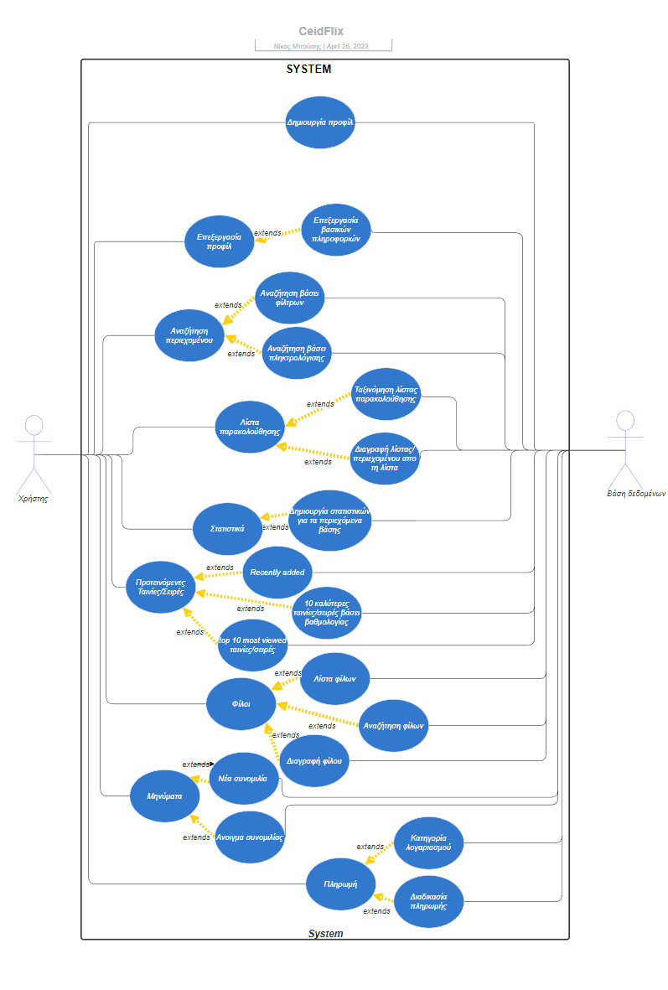

# **Domain Model**

